37720 300,0 91 Anputzdichtleiste mit Schutzlippe für Innen- und Außenputz 9 mm Hart-PVC mit Weich-PVC

Protektorwerk Florenz Maisch

Eigenschaften

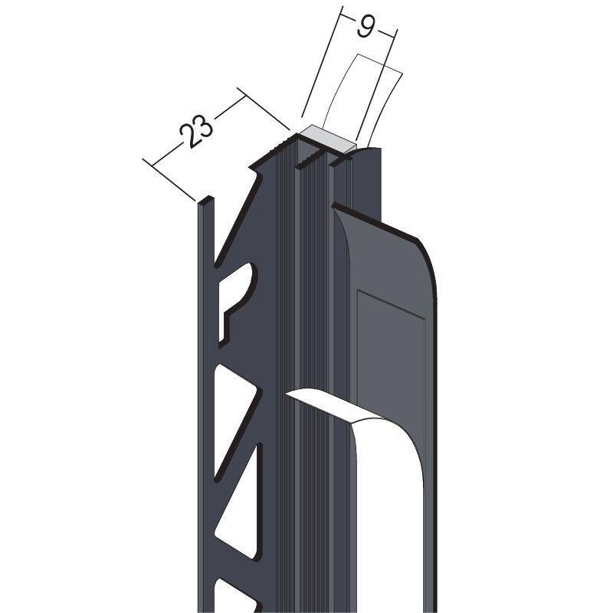

GTIN:

4009230867007

HAN:

114192

Farbton

anthrazit

Profilart

Anputzdichtleiste

Werkstoff

Polyvinylchlorid (PVC-P), Polyvinylchlorid (PVC-U)

Breite (mm)

9,00

Höhe (mm)

23,00

Länge (mm)

3.000,00

Dicke Putz (mm)

9,00